Муниципальное бюджетное образовательное учреждение
Ханты-Мансийского района
«Средняя общеобразовательная школа п.Горноправдинск»
Субъект Российской Федерации: Тюменская область
ХМАО-Югра, п. Горноправдинск

Номинация «Здоровьесберегающие технологии»

Научно-исследовательская работа
на тему «Канцерогены в продуктах питания»

Автор:
Зорина Анна Павловна
Муниципальное бюджетное общеобразовательное
учреждение
Ханты-Мансийского района
«Средняя общеобразовательная школа п.Горноправдинск»
8 класс

Руководитель:
Коржевская Оксана Владимировна
Муниципальное бюджетное общеобразовательное учреждение
Ханты-Мансийского района
«Средняя общеобразовательная школа п.Горноправдинск»
учитель химии и географии
высшая квалификационная категория.

2019 год

Оглавление
- Введение………………………………………………………………………………….3
- Что такое Канцерогенез?...................................................................................................4
- Механизм злокачественного превращения клетки, вызываемого химическими канцерогенами…………………………………………………………………………5-7
- Химические соединения, являющиеся канцерогенами………………………………..7
- Классификация пищевых добавок……………………………………………………...8
- Добавки, которые приносят огромный вред здоровью, запрещены в ряде стран..8-10
- Методика исследования………………………………………………………………..10
  - Социологический опрос……………………………………………………………10-13
  - Исследование моей продуктовой корзины……………………………………….13-14
- Результаты…………………………………………………………………………...14-17
- Заключение…………………………………………………………………………..17-18
- Выводы………………………………………………………………………………….18
- Список использованной литературы………………………………………………19-20

Введение
Одна из острейших медицинских проблем "Питание и рак" с каждым годом привлекает все большее внимание. Это обусловлено тем, что пища может содержать канцерогенные химические вещества и их предшественников. Развитию рака способствуют некоторые пищевые добавки, маркируемые на упаковках буквой «Е» и трёхзначным числом. Не все из них обладают подобным эффектом. Пищевые добавки используются для улучшения свойств и сохраняемости продуктов питания, и для различных других целей при производстве, обработке, упаковке и хранении продуктов. Зачастую пищевые добавки подозревают в причастности к участившимся в XXI веке случаям аллергии, астмы и других проблем со здоровьем[1].
Проблема рака одна из самых сложных и важных для человечества. Ежегодно на земном шаре от злокачественных опухолей умирает 7 млн. человек, из них более 0, 3 млн. - в России. Раковые заболевания поражают совершенно все слои населения, нанося огромный ущерб обществу. И одна из причин – это употребление в пищу чужеродных веществ – канцерогенов. Из химического состава пищи выделяют три группы веществ – нутриентов: макронутриенты, микронутриенты, неалиментарные, или непищевые вещества[6].
В пище, поступающей в организм, могут содержаться вещества чужеродные, иногда даже в высоких концентрациях. Чужеродные химические вещества (ЧХВ) являются соединениями, не присущими натуральному пищевому продукту. Они могут быть добавлены в пищу с целью совершенствования технологии её изготовления, сохранения, или улучшения продукта, или же могут образовываться в продукте в результате технологической обработки (нагревания, жаренья, облучения), а также попасть вследствие экологического загрязнения. Встречающиеся в природе яды могут попадать в нашу пищу из почвы и из воздуха. Афлатоксин B1 считается сильнейшим канцерогенным веществом среди известных нам в настоящее время. К ряду подобных явлений примыкает и зловещая пищевая цепь с сальмонеллами из птичьего помета. В интенсификации животноводства решающую роль играет обеспечение кормами, и поэтому в последнее время в качестве корма стали использовать такие вещества, которые раньше никогда не применялись. Так, например, при интенсивном животноводстве в корм крупному рогатому скоту добавляется птичий помет, который, как правило, очень богат питательными веществами; в связи с этим некоторые виды птичьих сальмонелл могут вызывать и заболевание людей, потребляющих говядину или телятину (так как сальмонеллы в этой пищевой цепи сохраняют свою жизнеспособность). Почти во всех продуктах содержатся канцерогенные вещества, особенно опасно употребление продуктов с канцерогенами для детей дошкольного и школьного возраста, когда идет закладка- фундамент организма. Более 85 % токсинов человек потребляет с пищей и водой,45% всей энергии человек тратит на обезвреживание токсинов[3].
Цель: Выявить наличие канцерогенов в продуктах питания и их действие на организм человека.
Задачи:
Изучить современное состояние проблемы;
Изучить химический состав канцерогенов в продуктах питания
Исследовать свою продуктовую корзину
Провести опрос среди обучающихся моей школы и узнать их информированность по этой проблеме.
Составить рекомендации продуктов, полезных для профилактики рака Привить навыки формирования здорового образа жизни и бережного отношения к собственному организму.
Гипотеза: Определенные продукты могут как негативно, так и позитивно влиять на развитие раковой опухоли у населения.
Объект исследования: Продукты питания, содержащие пищевые добавки
- Что такое Канцерогенез?
Канцерогенез – это процесс образования и развития опухолей. Изменения происходят на молекулярно-генетическом уровне. В их основе лежат механизмы, которые контролируют рост, размножение и дифференцировку клеток. Этот процесс провоцируют канцерогены – вредные вещества, оказывающие разрушающее действие на организм, негативно влияющие на обмен веществ и формирование здоровых клеток. Злокачественное превращение клетки – многостадийный процесс:
Процесс канцерогенеза складывается из ряда этапов. На этих этапах клетки становятся независимыми от организма, так как они:
- утрачивают чувствительность к сигналам прекращения деления,
- начинают сами генерировать сигналы размножения,
- в отличие от нормальных, могут делиться бесконечное число раз,
- утрачивают нормальные функции и структуру, а также стабильность передачи наследственных свойств потомкам.
Вследствие этого опухоль составляют клетки, значительно различающиеся по своим свойствам. Такая разнородность клеточного состава позволяет ей выживать в самых разных условиях, в том числе и при химиотерапии[5].
- Механизм злокачественного превращения клетки, вызываемого химическими канцерогенами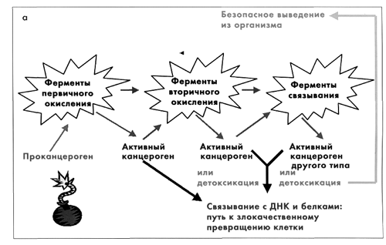
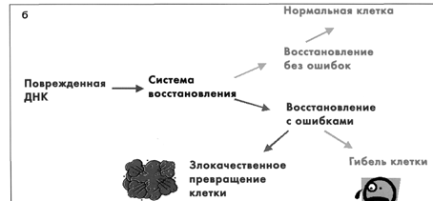

Большая часть канцерогенов попадает в организм человека в неактивной форме, в виде так называемых проканцерогенов. Активируются они ферментами (Основными активирующими ферментами являются изоформы цитохрома Р450 (CYP)), которые окисляют попадающие в клетку чужеродные вещества, чтобы те легче выводились из тканей. Работают ферменты метаболизма по типу конвейера, т.е. одни осуществляют первичное окисление, другие – дальнейшее, а третьи связывают окисленный продукт с какой-либо нейтрализующей молекулой (см. рис. а). Если соединение не обладает потенциальными канцерогенными свойствами, это происходит без вредных для клетки последствий. Проканцерогены же после окисления превращаются в активные производные, способные повреждать компоненты клетки, в том числе ДНК – хранитель наследственной информации[2].
Специальные механизмы распознают поврежденные участки ДНК и либо восстанавливают их, либо, если восстановление наследственного кода не возможно, дают клетке команду на самоуничтожение.
Иногда ферменты восстановления допускают небольшие ошибки или не полностью устраняют повреждение. В таком случае клетка может избежать гибели и дать начало потомству с измененными свойствами. Если пропущенный дефект касается участков ДНК, ответственных за нормальное размножение, это может стать первым шагом к злокачественному превращению
Реактивные метаболиты проканцерогенов, образовавшиеся в процессе метаболизма, способны прочно связываться с участками молекулы ДНК, образуя так называемые аддукты (ДНК-аддукт — соединение какой-либо молекулы с ДНК. Бывают малые и объёмные. Образование ДНК-аддуктов в организме часто происходит под действием канцерогенов, их метаболитов, либо провоцируется канцерогенами, и ведёт к изменению структуры, невозможности правильного протекания процессов транскрипции ДНК и мутациям.нарушающие ее нормальную структуру и функции.) Количество аддуктов в той или иной ткани и длительность их существования могут служить одним из показателей индивидуальной чувствительности к канцерогенам.
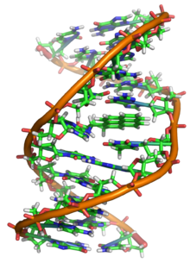 ДНК-аддуктсвязанный с бензпиреном в центре

Во много раз по сравнению с природным фоном может возрасти онкогенная нагрузка на человека при загрязнении пищевых продуктов антропогенного происхождения. К источникам, прежде всего, принадлежат отходы промышленных предприятий, тепловых электростанций, отопительных систем и транспорта. Важным источником загрязнения пищевых и кормовых растений могут быть пестициды и особенно продукты их трансформации в биосфере. К числу потенциально канцерогенных примесей можно отнести также гормональные и другие препараты, использующиеся в качестве стимуляторов роста (или в ветеринарной практике).
- Химические соединения, являющиеся канцерогенами.
Полиароматические углеводороды: доказана возможность образования ПАУ в мясных и рыбных продуктах при их обработке коптильным дымом. К этому классу химических веществ относятся соединения с конденсированными бензольными ядрами. Степень канцерогенности зависит от числа ароматических колец в молекуле, взаимного их расположения, наличия заместителей в молекуле. Наибольшей канцерогенностью обладают вещества, имеющие 4-7 бензольных конденсированных колец.
Они появляются из-за коптильного дыма. Иногда в 50 граммах копченой колбасы содержится такое же количество бензпирена (являются сильными химическими канцерогенами и также образуются в продуктах дымления и пригорания). (Регламент Комиссии ЕС №1881/2006 от 19.12.06 определяет, что в растительных маслах и жирах должно содержаться менее 2 мкг бензпирена на 1 кг; в копченых продуктах до 5 мкг/кг; в зерновых, в том числе в детском питании, до 1 мкг/кг.) как в дыме пачки сигарет или загрязненном воздухе, вдыхаемом в течение 4–5 суток жителем промышленного центра. Ну а банка шпрот по содержанию этого же вещества равносильна 60 пачкам сигарет или количеству воздуха, вдыхаемому за год. При перегревании жиров во время жарения, образуются канцерогены. Они появляются тогда, когда сковорода сильно раскалена, а растительное масло начинает пригорать и дымиться. В парах над сковородой образуются
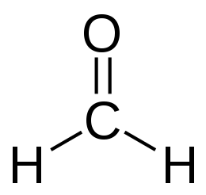
Альдегиды — токсичны. Способны накапливаться в организме. Кроме общетоксического, обладают раздражающим и нейротоксическим действием. Некоторые обладают канцерогенными свойствами. Токсичен. Способен накапливаться в организме, попадая в дыхательные пути, раздражает их слизистую оболочку и вызывает различного рода воспаления.
Формальдеги́д— органическое соединение, бесцветный газ с резким запахом, хорошо растворимый в воде, спиртах и полярных растворителях. канцероген, токсичен.
Вредные вещества, выделяющиеся при жарке на масле и его дымлении, переносятся из паров на готовую пищу. Ее употребление может привести к онкозаболеваниям.
По содержанию канцерогенных веществ наиболее опасны те продукты, которые предназначены для длительного хранения. Это могут быть и молочные продукты, и майонез, и консервы, колбасы, ветчина. Все дело в том, что в них добавляют нитраты для сохранения цвета, консерванты. Канцерогенные вещества могут мигрировать в пищевые продукты при их изготовлении, хранении и транспортировке из материалов оборудования, тары и упаковок.
Классификация пищевых добавок.
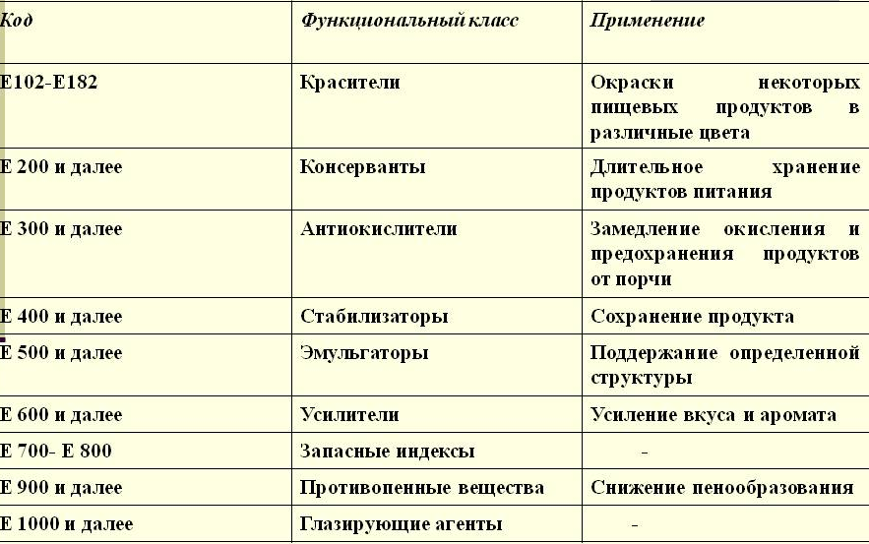
Добавки, которые приносят огромный вред здоровью, запрещены в ряде стран.
Список запрещенных Е-добавок в России не так уж и велик. На 2019 год он включает в себя 8 наименований:
Название вещества | Индекс
Синтетический краситель (цитрусовый красный) | Е121
Искусственный краситель (амарант) | Е123
Искусственный краситель (красный 2G) | Е128
Консервант (пропилпарабен) | Е216
(натриевая соль) | Е217
Консервант (формальдегид) | Е240
Улучшительхлебопекарный (бромат калия) | Е924а
(бромат кальция) | Е924b
- Синтетический краситель Е121 (цитрусовый красный). Представляет собой ядовитое вещество, является канцерогеном. Разрушающе действует на дыхательную и мочеиспускательную систему человека, вызывает появление злокачественных опухолей и способствует росту раковых клеток.
- Искусственный краситель Е123 (амарант). Признан канцерогеном, согласно результатам тестовых испытаний. Повышает риск образований опухолей злокачественного характера, способствует появлению внутриутробных пороков плода и задерживает его развитие.
- Искусственный краситель Е128 (красный 2G)). Канцероген. Действует на нервную систему: вызывает нарушение координации, памяти, состояние общего недомогания.
- Консервант Е216 (пропилпарабен). Сильнейший аллерген. Вызывает рак груди у женщин и бесплодие у мужчин. Консервант
- Е217 (натриевая соль). Противопоказана для людей, страдающих астмой, аллергией. Вызывает головную боль, нарушение функций пищеварения, способствует росту злокачественных новообразований.
- Консервант Е240 (формальдегид). Провоцирует появление онкологических болезней, в частности – носоглотки.
- УлучшительхлебопекарныйЕ924а (бромат калия). Канцероген. Оказывает токсическое действие на мочеиспускательную систему. Улучшитель хлебопекарный
- Е924b (бромат кальция). Токсичен для слизистых и кожного покрова человека, вызывает стремительный рост злокачественных образований.
Справедливости ради, необходимо сказать про пищевые добавки, которые разрешены на территории России, но могут стать вредными для людей, страдающих хроническими заболеваниями.
К таковым относится: Е131-132, Е214, Е210, Е230-232, Е239, Е160b, Е311-313 – вызывают аллергию.
Е107, Е110, Е122-124, Е155, Е214 – оказывают вредное влияние на организм людей, имеющих чувствительность к аспирину.
Е103, Е105, Е121, Е123, Е125-126, Е142, Е152, Е130-131, Е153, Е210 -215, Е230-233, Е924a, Е924b – становятся причиной образования злокачественных опухолей. В зоне риска оказывается люди, которые склонны к возникновению онкологических заболеваний.
Е102, Е107, Е155,Е122-124, Е211-214, Е221-227 – представляют опасность для астматиков.
Е127 – сказывается на работе щитовидной железы.
Е233 – опасен в период беременности, потому что влияет на развитие и рост плода.
Е320-321 – повышает уровень холестерина в крови.
Е220-Е226 – вызывает заболевания ЖКТ.
Е220, Е171-173, Е302, Е510, Е320-322, Е518 – вызывают болезни печени и почек.
Е407, Е338-341, Е450-454 Е461-466 – способствуют расстройству пищеварения.
Е249, Е262, Е320, Е296, Е310-312, Е514, Е620-621, Е623, Е626-635 – опасны для грудных и маленьких детей.
Е102, Е110, Е104, Е122, Е124, Е129, Е211 – делают детей вспыльчивыми и импульсивными, рассеивают внимание.
Классификация пищевых добавок
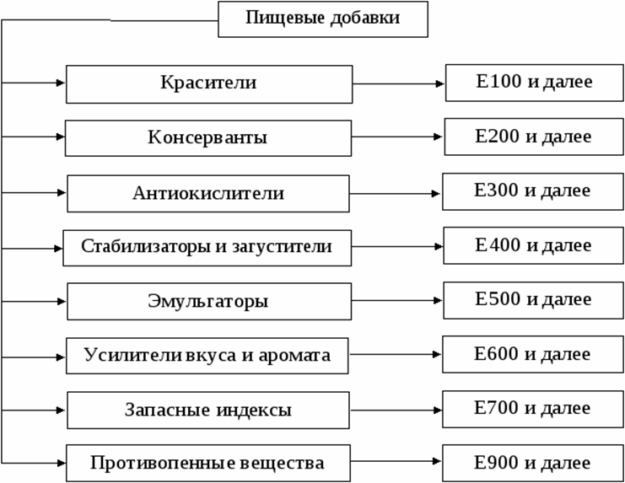
Методика исследования:
Нами была изучена литература о причинах и распространении злокачественных новообразований и, в частности, проблеме канцерогенеза. Проведён социологический опрос среди учеников об их информированности по этой проблеме. Изучены продукты питания, потребляемые моей семьёй на наличие вредных пищевых добавок.
Вопросы социологического опроса
Группе учеников из 100 человек возрастом 12-15 лет были заданы такие вопросы:
1. Знаете ли вы о пищевых добавках, применяемых при производстве продуктов питания?
а) да б) нет, но хочу знать в) нет, меня это мало интересует
2. Обращаете ли Вы внимание на состав при покупке продуктов питания?
а) да б) нет в) иногда
3. Считаете ли Вы обязательным вынесение информации о наличии пищевых добавок на этикетку?
а) да б) нет
4.Как Вы думаете, существуют ли пищевые добавки, наносящие вред здоровью?
а) да б) нет в) не знаю
5. Хотите ли Вы расширить свои знания о пищевых добавках?
а) да б) нет
6. Знаете ли вы что такое канцерогены?
а) да б)нет
Результаты данного опроса вы можете видеть на приведенной ниже диаграмме
Группе учеников из 100 человек возрастом 12-15 лет были заданы вопросы, ответы на которые представлены на диаграммах ниже:
Опрос среди девушек показал такие результаты:

Опрос среди парней показал такие результаты:

Первый вопрос
Знаете ли вы о пищевых добавках, применяемых при производстве продуктов питания?
Более половины женской и мужской части опрошенных 60% знают о применяемых на производстве пищевых добавках, но и довольно не маленький процент опрошенных 25%, не осведомлён о пищевых добавках. В среднем 15% не интересуются данной темой.
Второй вопрос
Обращаете ли Вы внимание на состав при покупке продуктов питания?
Около 25% опрошенных регулярно обращают своё внимание на состав продукта. Но и процент ответивших отрицательно на этот вопрос велик в среднем 20%. Самым популярным ответом был вариант «иногда», 55% среди девушек и 53% среди парней.
Третий вопрос
Считаете ли Вы обязательным вынесение информации о наличии пищевых добавок на этикетку?
На этот вопрос предложено два варианта ответа. Да выбрало 83% опрошенных. Нет же - ответило в среднем 16%.
Четвёртый вопрос
Как Вы думаете, существуют ли пищевые добавки, наносящие вред здоровью?
Ответы на него в двух группах разделились. Среди девушек считают, что такие добавки существуют 85%, не знают 15%, а категоричное «нет»- никто не ответил.
Среди парней, думают, что существуют вредные добавки 68%, нет-ответили 11%, вариант «не знаю» послужил ответом для 21%опрошенных .
Пятый вопрос
Хотите ли Вы расширить свои знания о пищевых добавках?
Среди первой группы положительно ответило 52%, а отрицательно 48%.
Среди второй, всего 33% ответили «да», «нет» выбрали своим вариантом ответа 67%.
Шестой Вопрос
Знаете ли вы что такое канцерогены?
Большая часть опрошенных, а именно 88% ответили, что не знают такого определения. И около 12% ответили «да» на данный вопрос. И всего 2 человека написали свои предположения о том, что такое канцерогены. Канцерогены по их мнению - вредные добавки вызывающие болезни. Они оказались правы.
Вывод: не большое количество обучающихся осведомлено о вреде некоторых пищевых добавок.
Исследование моей продуктовой корзины
Добавок много и все эти коды невозможно удержать в голове, поэтому отправляясь в магазин, вооружитесь списком, где прописаны запрещенные и опасные пищевые добавки. Так я и поступила при очередном походе в продуктовый магазин. В моей тележке оказались:
- Майонез ЕЖК Провансаль
В нём из добавок: стабилизатор камеди Е410, Консерванты: Сорбат калия Е202,E211 Бензоат натрия, Е160а – Краситель каротин.Пищевая добавка Е330 (лимонная кислота)
Е210 -215– становятся причиной образования злокачественных опухолей. В зоне риска оказывается люди, которые склонны к возникновению онкологических заболеваний.Е211 – делают детей вспыльчивыми и импульсивными, рассеивают внимание.
В составе индекс добавки был скрыт.
- Данисимо творожный йогурт
Стабилизатор Е1442,цитрат натрия (консервантЕ331),Пищевая добавка Е330 (лимонная кислота), Е476 соевый лецитин
- Сосиски молочные
Нитрит натрия Е250, стабилизатор Е450, антиокислитель аскорбиновая кислота пищевая добавка Е300
Е250- Нитрит натрия -случаи массового отравления и даже летального исхода вследствие ошибочного применения высоких доз нитрита. В малых концентрациях способен к функциональной кумуляции, возможно развитие онкологических заболеваний.
Е450-454– способствуют расстройству пищеварения.
- AlpenGold шоколад молочный с фундуком
Лецитин соевый Е476, эмульгатор Е322, ароматизатор идентичный натуральному
Е320-322– вызывают болезни печени и почек.
- Сиртаки сыр для греческого салата
Стабилизаторы: каррагинанили пищевая добавка Е 407, гуаровая камедь (Е412), ксантановая камедьпищевая добавка Е415, глюконо-дельта-лактонЕ575.
Данные добавки безопасны
- Джем махеевь
Лимонная кислота Е330,Е440 или пектин
Добавки безопасны.
- Бисквит с шоколадной начинкой «Барни»
Лицетин соевый Е476, агент влагоудерживающий глицерин Е422, гидрокарбонат калия,дигидропирофозфатЕ450i, эфиры полиглицерина и жирных кислот е475,карбонат кальцияПищевая добавка Е170.
Е450-454– способствуют расстройству пищеварения
Результаты: эти продукты, которые я покупаю очень часто. И наличие такого большого количества добавок меня удивило. Они есть почти везде, а главное и те, что отрицательно влияют на организм. Нужно понимать, что опасное действие всех добавок является накопительным, из-за чего продукты с пищевыми добавками следует, есть как можно реже. А самое важное, нужно всегда обращать внимание на состав, написанный на упаковке, при покупке.
Продукт | Пищевые добавки
Майонез ЕЖК Провансаль | Стабилизатор камеди Е410, Консерванты: Сорбат калия Е202, E211 Бензоат натрия, Е160а – Краситель каротин. Пищевая добавка Е330 (лимонная кислота)  Е210-215– становятся причиной образования злокачественных опухолей. В зоне риска оказывается люди, которые склонны к возникновению онкологических заболеваний.  Е211 – делают детей вспыльчивыми и импульсивными, рассеивают внимание.
Данисимо творожный йогурт | Стабилизатор Е1442, цитрат натрия (консервант Е331), Пищевая добавка Е330 (лимонная кислота) , Е476 соевый лецитин.  Опасных добавок не обнаружено
Сиртаки сыр для греческого салата | Стабилизаторы: каррагинан или пищевая добавка Е407, гуаровая камедь (Е412), ксантановая камедь пищевая добавка Е415, глюконо-дельта-лактон Е575.  Е407– способствует расстройству пищеварения
Сосиски молочные | Нитрит натрия Е250, стабилизатор Е450, антиокислитель аскорбиновая кислота пищевая добавка Е300.  Е250- Нитрит натрия -случаи массового отравления и даже летального исхода вследствие ошибочного применения высоких доз нитрита. В малых концентрациях способен к функциональной кумуляции, возможно развитие онкологических заболеваний.  Е450-454– способствуют расстройству пищеварения
AlpenGold шоколад молочный с фундуком | Лецитин соевый Е476, эмульгатор Е322, ароматизатор идентичный натуральному.  Е322- не стоит употреблять при индивидуальной непереносимости и склонности к аллергическим реакциям; При обострении панкреатита и холецистита.
Джем махеевь | Лимонная кислота Е330, Е440 или пектин  Добавки безопасны.
Бисквит с шоколадной начинкой «Барни» | Лицетин соевый Е476, агент влагоудерживающий глицерин Е422, гидрокарбонат калия,дигидропирофозфатЕ450i, эфиры полиглицерина и жирных кислот е475,карбонат кальция Е170.  Е450-454– способствуют расстройству пищеварения
Hohland сыр плавленный: | Стабилизатор пирофосфат натрия E450, Е451трифосфат натрия 5-замещенный, Каррагинан или пищевая добавкаЕ 407, популярная пищевая добавка E621Глутамат натрия, Е316 – Изоаскорбат натрия, Пищевая добавка Е250 (фиксатор окраски нитрит натрия), Е262 – Ацетат натрия регулятор кислотности, Е120 кармин краситель, Пищевая добавка Е331, Пищевая добавка Е339, Пищевая добавка Е452 Нитрат калия.  Е338-341, Е407, Е450-454– способствуют расстройству пищеварения.  Е262, Е620-621– опасны для грудных и маленьких детей.  Е250-токсична, в большинстве стран установлен строгий лимит на её использование — на уровне 50 мг на 1 кг готового продукта. Происходили случаи массового отравления и даже летального исхода вследствие ошибочного применения высоких доз нитрита.  E252 –Во многих странах на его использование наложены ограничения, вызывает головные боли, воспаление почек и другие нарушения деятельности органов, особенно опасен для астматиков, так как может спровоцировать острый приступ удушья.
Зефир с ароматом ванили | Сорбат калия Е202, Бензоат натрия (Е211), агент влагоудерживающий Е325–Лактат натрия, консервант Е220 (диоксид серы), агент желирующий пектин Е440.  Е210-215– становятся причиной образования злокачественных опухолей. В зоне риска оказывается люди, которые склонны к возникновению онкологических заболеваний.  Е211-214– представляют опасность для астматиков.  Е220-Е226 – вызывает заболевания ЖКТ.
Лепешки тартильи | Пищевая добавка E471- ряд моноглицеридов и диглицеридов жирных кислот, Гидрокарбонат натрия (E 500ii), Е450i – Дигидропирофосфат натрия, Сорбат калия Е202, Пищевая добавка Е282 (пропионат кальция), Пищевая добавка Е223 (пиросульфит натрия), Карбоксиметилцеллюлоза, КМЦ (Е466) -стабилизатор, Е341 – Фосфаты кальция, Е536 – Ферроцианид калия.  Е450-454,Е461-466,Е338-341 – способствуют расстройству пищеварения.  Е220-Е226 – вызывает заболевания ЖКТ.  Е221-227 – представляют опасность для астматиков.
Напиток газированный CocaCola | Антиоксидант Е338 (ортофосфорная кислота), цитрат натрия (консервант Е331), подсластители цикламат натрия Е952, Е 950 ацесульфам калия, Подсластитель аспартам (Е951)  Е338-341 – способствуют расстройству пищеварения.  Е 950-Исследования определили, что это вещество провоцирует развитие опухолей и отрицательно влияет на сердечно-сосудистую систему.  Е951 может нанести вред беременным женщинам, поскольку известно, что даже в небольших количествах она может нанести вред развивающемуся эмбриону
Заключение: Самое простое, что может сделать человек – не есть потенциально опасные продукты. Если вы не можете отказаться от жареных блюд, готовьте на рафинированном оливковом масле т.к. «Температура дымления» —(это температура, при достижении которой масло начинает дымиться на сковороде, с этого момента в нем запускаются реакции по образованию токсичных и канцерогенных веществ.) у него выше (Подсолнечное нерафинированное — 107°С, а у оливкового — до 190°C), как можно чаще переворачивайте мясо – это снизит концентрацию ядовитых веществ. Для сохранения пищи используйте натуральные консерванты – уксус, соль, лимонную кислоту. Фрукты, овощи, зелень лучше замораживать или сушить. В настоящее время знаний недостаточно для того, чтобы точно указать на все компоненты питания, способствующие развитию рака или снижающие риск его развития, не вызывает сомнения, что увеличение потребления овощей, зелени и фруктов и снижение потребления жира (особенно животного) приведет к снижению заболеваемости злокачественными опухолями.
Очень важна осведомленность разных слоев населения в данном вопросе. Но как показало анкетирование, большинство не интересуются данной темой. Поэтому я ставлю перед собой следующую задачу, довести информацию обучающихся и родителей на классных часах, родительских собраниях. В перспективе проанализировать продуктовую корзину онкобольных людей, выяснить взаимосвязь питания и заболеваемости.
Чтобы вывести канцерогены, следует добавить в меню такие продукты:
Овощи, фрукты, орехи, зелень, в их кореньях ученые обнаружили мощные противораковые вещества, которые влияют на заболевание так же, как и лекарства, используемые при химиотерапии. Но в отличие от химических препаратов, натуральные вещества не токсичны. Употребление в пищу антираковых продуктов ученые называют «пищевой химиотерапией». Она является отличным помощником (но никак не полноценным лекарством) в борьбе с онкологическими заболеваниями.
Овсянка предупреждает развитие рака кишечника. Овсянка содержит огромное количество грубых волокон. Эти волокна не всасываются в организме, а разбухают, вбирают в себя токсические вещества, холестерин, канцерогены и выводят их наружу.
Квашеную белокочанную и свежую морскую капусту лучше употреблять с курицей. Сочетание этих продуктов позволяет ещё эффективнее бороться с раковыми клетками. В брокколи много сульфорафана, способствующего уничтожению раковых клеток. Красный виноград сильный антиоксидант, предупреждающий риск свободно радикального повреждения ДНК. Изделия из муки грубого помола, отруби - пищевые растительные волокна попадают в кишечник, где связывают и выводят из организма токсины, вызывающие рак.
Выводы:
- По результатам социологического опроса можно сделать вывод, что большинство подростков не осведомлены в должной степени о канцерогенезе.
- Основная причина канцерогенеза-вещества, которые попадают в организм с пищей.
- Продукты из потребительской корзины могут содержать канцерогены, поэтому стоит внимательней относиться к составу продуктов
- Составлен список продуктов значительно, понижающих риск заболевания раком.
- Гипотеза нашла свое подтверждение.

Использованная литература:
1.Железнякова Ю. В., Назаренко В. М. Учебно-исследовательские экологические проекты в обучении химии // Химия в школе. — 1999. — № 3. — С. 47-50.
2 Назаренко В.М. Что нужно знать о продуктах, которые мы употребляем в пищу. Химия в школе. – 2008. - №5.
3. Начаев А.П., Кочеткова А.А, Зайцев А.Н. Пищевые добавки. – М.: Колос, 2001.
4. Скурихин И.М., Начаев А.П. Все о пище с точки зрения химика: Справ. Издание. – М.: Высшая школа, 1991.
5. Люк Э., Ягер М. Консерванты в пищевой промышленности (свойства и применения). – СПб.: ГИОРД, 2000.
6. Северюхина Т.В. Исследование пищевых продуктов. Химия в школе. – 2005. - №5.
http://www.vsluhblog.ru/2015/05/produkty-protiv-raka.html
https://steptohealth.ru/22-produkta-protiv-raka/
https://lektsii.net/3-31407.html
http://www.mosmedclinic.ru/news/2332/
https://www.vmpr.ru/index.php?option=com_content&view=article&id=433&Itemid=516
https://topuch.ru/prava-4/4074_html_m273eaa4a.gif
https://ru.wikipedia.org/wiki/%D0%A4%D0%BE%D1%80%D0%BC%D0%B0%D0%BB%D1%8C%D0%B4%D0%B5%D0%B3%D0%B8%D0%B4
http://medbiol.ru/medbiol/canc_2010/0010e8ad.htm
https://www.liveinternet.ru/users/2332559/post306743242/
https://polzavred.ru/kancerogeny-pri-zharke-v-kakix-produktax-soderzhatsya-i-kak-ix-vyvesti-iz-organizma.html
https://sovets.net/18059-chto-takoe-kancerogeny.html
https://studopedia.ru/8_103667_harakteristika-pau-istochniki-ih-postupleniya-v-pishchevie-produkti.html
https://omr.by/news/stati/chto-nuzhno-znat-o-kantserogenakh
https://ru.wikipedia.org/wiki/%D0%9A%D0%B0%D0%BD%D1%86%D0%B5%D1%80%D0%BE%D0%B3%D0%B5%D0%BD%D0%B5%D0%B7
http://vperedi.ru/archives/39
https://ru.wikipedia.org/wiki/%D0%9F%D0%B8%D1%89%D0%B5%D0%B2%D1%8B%D0%B5_%D0%B4%D0%BE%D0%B1%D0%B0%D0%B2%D0%BA%D0%B8

